   Государственное общеобразовательное учреждение Тульской области

«Суворовская школа для обучающихся

с ограниченными возможностями здоровья»

**«Основные формы и методы**

**работы по формированию коммуникативных навыков**

**у детей с ОВЗ"**

обобщение опыта

воспитатель:

Макаренко О.А.

2022г.

 Проблема общения школьников - одна из самых важных сегодня в организации социальной учебной среды. Для старших школьников в возрасте 15-17 лет обучение и общение являются ведущими видами деятельности, поскольку в ближайшей судьбе школьника именно коммуникативная компетентность начнет играть основополагающую роль, помогая в профессиональной подготовке и трудовой деятельности.

        Из этого можно сделать вывод, что самореализация личности в социуме напрямую зависит от уровня сформированности ее коммуникативной культуры, но сегодня не каждый ребенок может самостоятельно наладить продуктивную коммуникацию со сверстниками, учителями и родителями.

    Одна из основных проблем подросткового возраста – проблема общения с ровесниками. Именно взаимоотношения с товарищами находятся в центре внимания подростка.

     Основные коммуникационные навыки подросток получает в школе, общаясь с одноклассниками. Потому что обучение и общение-основные виды деятельности человека в подростковом возрасте. Особую роль в его жизни начинает играть коллектив сверстников и складывающиеся в нем взаимоотношения

     Общение со сверстниками делает его жизнь эмоциональнее, насыщеннее, богаче, интереснее.

В своей работе я использую различные методы и формы организации воспитания коммуникативной культуры школьников в различных видах деятельности:

**Игра.**

Уникальность игры в том, что именно она и есть та деятельность, в процессе которой формируется человеческое воображение, а без воображения невозможны никакие проявления личности и её развития.

Важную роль играют игры и упражнения, которые позволяют закреплять определенные варианты поведения детей в различных ситуациях общения, формируя умение выражать отношение к собеседнику с помощью вербальных и невербальных средств, передавать свое эмоциональное состояние и т. д.

Среди игр и упражнений я отдаю предпочтение сюжетно-ролевой игре; пальчиковым играм, которые имеют заметное влияние на приобретение невербального общения; театрально - игровой деятельности обучающихся совместно с педагогом, моделированию реальных жизненных ситуаций.

Игры на развитие коммуникативных навыков можно разделить на четыре блока:

1. Игры и упражнения на развитие умения сотрудничать.

Их задачи: воспитывать доверительное отношение друг к другу;

учить обращаться за помощью к взрослому или сверстнику; учить выполнять поручения, просьбы; обращаться за помощью или советом; совместно выполнять какие-либо действия.

учить указывать на заинтересовавшую ребенка игрушку, картинку, предмет;

учить подавать предмет другому по просьбе взрослому или ребенку

1. Игры и упражнения на развитие умения активно слушать.

Задачи: учить вербальным и невербальным способам коммуникации;

определять эмоциональное состояние и отражать его с помощью

выразительных движений и речи; развивать слуховое и зрительное восприятие, устойчивость и произвольность внимания; учить понимать смысл сообщений.

1. Игры и упражнения на развитие умения перерабатывать информацию.

Задачи: учить слышать, понимать и соблюдать инструкцию, правила игры; развивать контроль за движениями и умение работать по инструкции; развивать умение понимать друг друга, вникать в суть полученной информации; развивать умение оценивать других с позиции доброжелательности, учитывая личностные особенности слушателя.

1. Игры и упражнения на развитие умения сообщать необходимую информацию.

Задачи: учить детей излагать свои мысли точно, кратко, без искажений смысла; устанавливать «обратную» связь при взаимодействии друг с другом, а также с другими людьми; стимулировать голосовые реакции ребенка; учить выражать свои потребности и намерения с помощью звуков, жестов; формировать целенаправленную совместную коммуникативную деятельность.

**Развлекательная деятельность.**

Она дает возможность подросткам глубоко и разносторонне познавать жизнь, развивать свои творческие силы, познавательные интересы, формировать коммуникативные умения и навыки.

 Я считаю, что для успешного преобретения навыков общения, воспитатели должны использовать различные формы занятий. Такие как; беседа, диалог, занятие-размышление, занятие-викторина, занятие-концерт, инсценировки и другие, в которых дети развивают речь, умение высказывать свои мысли. Так же для общения детьми между собой целесообразно устраивать праздничные «огонёки», игры по станциям, различные выставки, конкурсы, культпоходы, встречи с интересными людьми

**Деятельность по интересам или досуговая деятельность.**

Предметные кружки, секции позволяют сочетать решение учебных и развивающих задач. Объединения учащихся по интересам направлены на развитие специальных способностей. Но одновременно воспитывается и коммуникативная культура. Во время проведения совместного досуга с взрослыми и сверстниками дети учатся правильно строить свои взаимоотношения, решать конфликтные ситуации, а воспитатели следят за отношениями подростков и в ненавязчивой форме направляют их в нужное русло.

Я хочу поделиться опытом и рассказать о традиции в нашей группе проводить «День именинника». Этот праздник мы проводим 1 раз в четверть.

Праздник - не просто мероприятие, на которое ребенок пришел и получил положительные эмоции, но и принял участие как в подготовке к нему, так и в его проведении. В процессе его организации создается творческая обстановка, продумывание совместного коллективного дела, радостного ожидания и переживания. Это способствует развитию нравственной личности каждого ребёнка, коллектива в целом, развитию положительных внутриколлективных отношений.

**Детский** праздник - это большой воспитательный процесс только в легком, игровом стиле, в котором целенаправленно объединены отдельные способы его организации, сочетающие цели, задачи, содержание, методы и приемы. Данное внеклассное мероприятие способствует сплочению детского коллектива, помогает раскрыть творческое начало детей.

В ходе его проведения решаются множество как воспитательных, так и развивающих задач:

- развитие коммуникативных навыков общения, навыков взаимодействия, добрых, дружеских взаимоотношений;

- воспитание у учащихся уважение друг к другу, чувство товарищества и взаимовыручки, умения общаться со своими сверстниками, доставлять радость одноклассникам;

- развитие интеллектуально-творческих, организаторских способностей у детей, кругозора, внимания, креативности, сообразительности, быстроты реакции, развитие смекалки, творческой фантазии,  умения быстро ориентироваться в обстановке, включаться в коллективную работу.

- коррекция психо-физических качеств личности: памяти, внимания, логического мышления, наблюдательности, а так же развитие подвижности, ловкости, силы, быстроты и координации движений;

- развитие у детей активность, стремления к достижению успеха много других.

Подготовку к празднику мы начинаем ещё за несколько дней. В этом время создается обстановка сотворчества и продумывания совместного дела:

1. «Именинникам» предлагаю обсудить вместе с родителями, чем они будут «угощать своих гостей». Очень приятно видеть, когда дети приносят на праздничный стол не покупные угощения, а приготовленные собственными руками, хоть и с помощью родителей.
2. Ну и какое же День рождение без подарков имениннику! «Гостям» я предлагаю подумать о том, что бы они хотели бы подарить одноклассникам. И хорошим вариантом будет тот подарок, что сделан «своими руками». Предлагаю воспитанникам на одном из занятий либо нарисовать рисунок в подарок имениннику, либо сделать открытку аппликацию; подготовить коллективное поздравление, или хором спеть песню, показать сценку или даже танец. Так на последнем мероприятии учащиеся для именинников ноября и декабря разрисовали и украсили ёлочные шары.

В назначенный заранее день, мы украшаем группу, накрываем праздничный стол приготовленными угощениями.

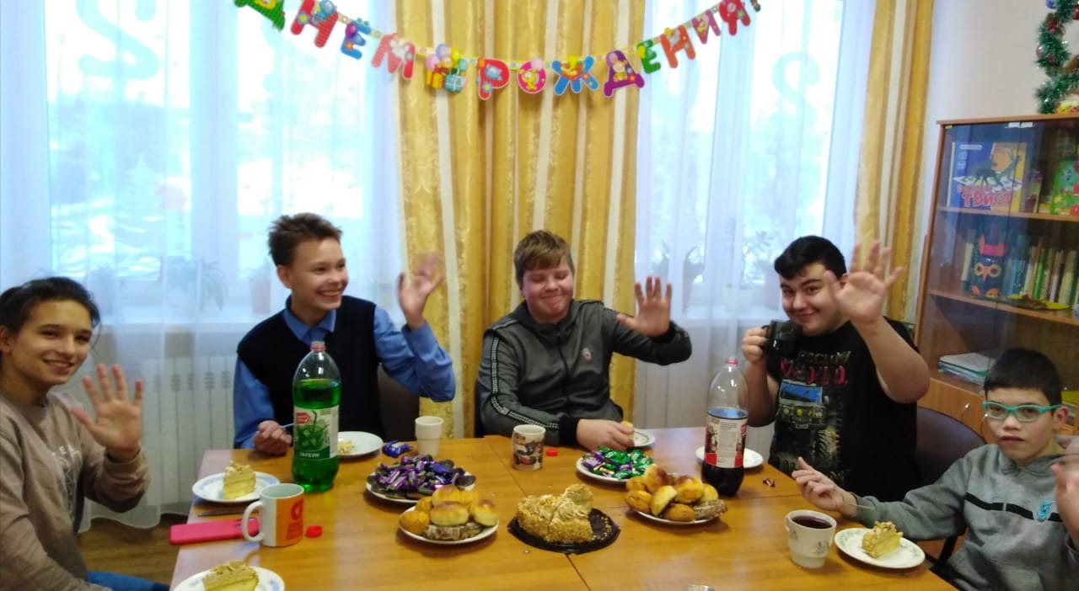

Воспитанники по очереди каждому имениннику дарят подарки, говорят свои поздравления и пожелания. Очень приятно их слушать, так как часто они бывают очень простые, но в тоже время по-детски искренними. (запомнилось поздравление Саши В, который пожелал однокласснику хорошо учиться, слушаться родителей и учителей, а ещё перестать его обзывать!) Вместе задуваем свечи на праздничном торте и каждый загадывает своё желание.

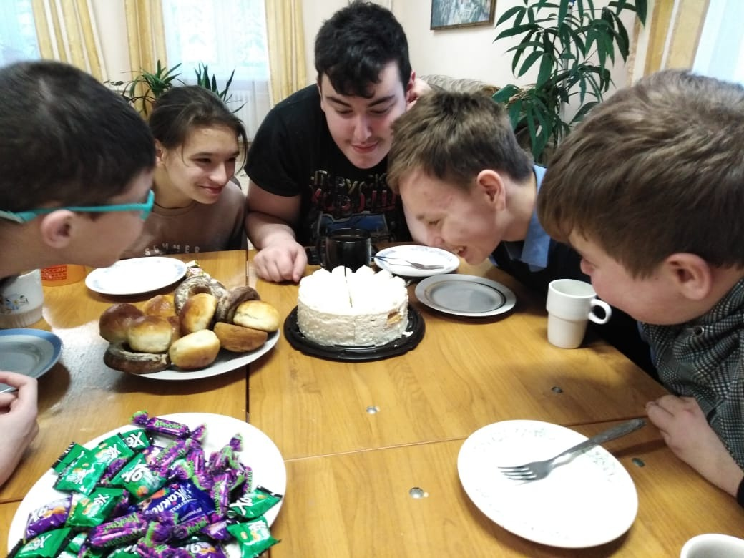

После чаепития дети показывают заранее подготовленные творческие номера (стихи, песни, сценки), но иногда бывают и креотивные импровизации.

Я рассказываю именинникам об истории возникновения их имён: происхождение, значение, интересные факты. Иногда говорю под каким знаком гороскопа они родились и какие черты характера им присущи. А потом все вместе сравниваем сходится или нет.

Далее я предлагаю всем принять участие в различных конкурсах и играх. Основная цель развлекательной части мероприятия — обеспечить интересный досуг, сдружить деток, подарить им приятные эмоции от общения друг с другом. Я стараюсь, что бы в конкурсах участвовали все дети. Но если кто из детей ведет себя более скромно, я стараюсь его не принуждать к участию в конкурсах, а занять чем – то другим.

Все игры и конкурсы я готовлю для ребят заранее. Они должны быть интересным, но в тоже время простыми и соответствовать возрастным и психологическим особенностям воспитанников. В начало игровой программы включаю всякие коллективные «кричалки», когда ребята вместе хором отвечают «да» или «нет»,  или в рифму добавляют недостающие слова. Это всегда хорошо принимается детьми, они активно включаются в эту игру и здесь практически не бывает пассивных игроков. Почему такие игры хорошо проводить в начале праздника, чтобы дать возможность всем ребятам раскрепоститься и чувствовать себя непринужденно. Таким образом ещё в самом начале я активизирую практически всех детей на все последующие игры и конкурсы. Так же стараюсь чередовать подвижные конкурсы с играми малой подвижности.

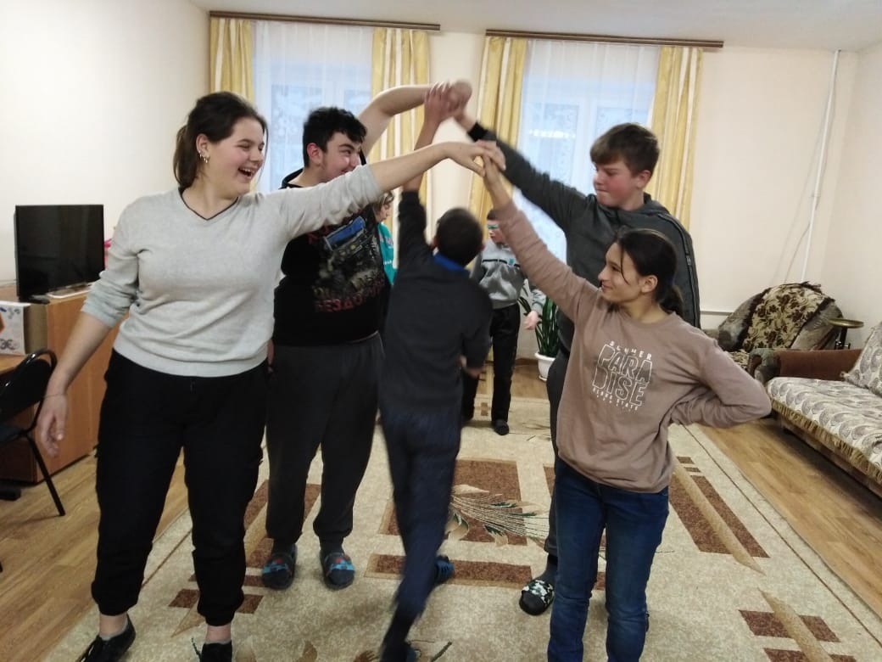

Очень понравились детям и вызывают у них много положительных эмоций такие конкурсы и игры как:

Конкурс «Кто быстрее займет место» (игра со стульями).

Игра «Кто быстрее съест банан»

Игра «Узнавалки» (узнать наощупь товарища с закрытыми глазами)  
Игра- эстафета «Передай игрушку»

Конкурс "Покорми меня с закрытыми глазами" и др.

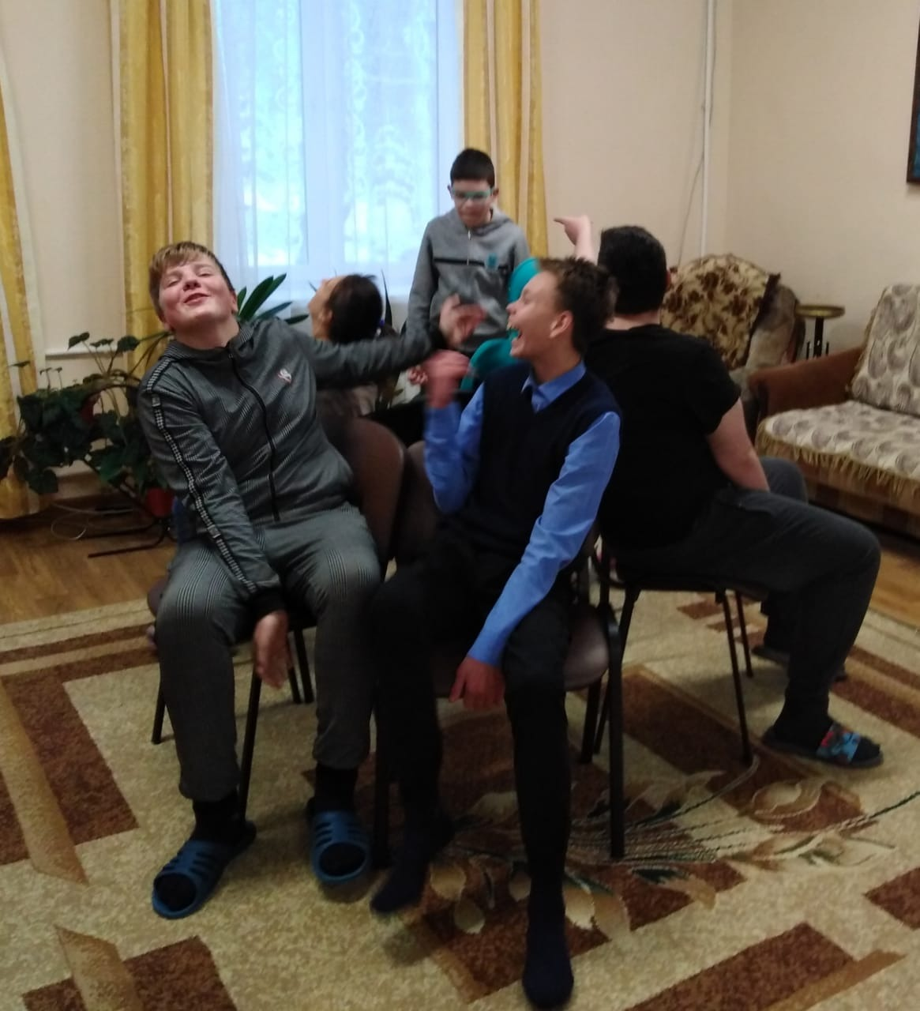

В конце нашего мероприятия мы ещё раз поздравляем детей с Днём рождения и вместе наводим в группе порядок. Ребята всегда с большим нетерпением ждут следующего Дня именинника.

К работе по формированию у наших воспитанников навыков коммуникативного общения и межличностных отношений необходимо относится со всей серьезностью. Деятельность педагога, направленная на формирование коммуникативных качеств должна занимать достаточно времени и проводится постоянно и разносторонне. И эта работа не может быть законченной, она ежедневно требует внимания.